A8*
Aprilia RS125

Mont. kit levá strana: Mont. Kit pravá strana:
ID | Popis | Kat.č | Ks
2 | Ocel. vložka | X2 | 1
3 | Šroub M12x40 | 857 | 1
4 | Dist. váleček d=60 | 448 | 1
5 | Šroub M12x40 | 826 | 1
6 | Ocel. držák | 694 | 1
7 | Šroub M8x45 | 836 | 2
8 | Podložka M8 | 802 | 2
9 | Alu. váleček d=38 | 133 | 1
10 | Matice M10 | 810 | 1
11 | Podložka M10 | 804 | 1
12 | Nerez. tyč 10x295x30x30 | - | 1
ID | Popis | Kat.č | Ks
2 | Ocel. vložka | X2 | 1
3 | ŠroubM12x40 | 857 | 1
4 | Dist. váleček d=70 | 420 | 1
5 | Šroub M12x40 | 826 | 1
6 | Ocel. držák | 695 | 1
7 | Šroub M8x45 | 836 | 2
8 | Podložka M8 | 802 | 2
9 | Alu. váleček d=38 | 133 | 1
10 | Matice M10 | 810 | 1
11 | Podložka M10 | 804 | 1

*Úprava orig. dílu.
Montážní postup levá strana:
- Demontujte kapotáž z motocyklu a provrtejte díry pro protektory.
- Demontujte orig. šrouby M8 z rámu motocyklu, povolte a vysuňte šroub M10,který prochází skrz rám a motor.
- Šroubem M12x40 ID.5 namontujte distanční váleček d=60 ID.4 na ocel. držák.
- Držák ID.6 namontujte na motocykl, použijte šrouby a podložky M8 (ID.7,ID.8).
- Mezi rám a ocel. držák vložte váleček d=38mm ID.9.
- Prostrčte nerez tyč ID.12 skrz rám, pro dotažení použijte matici a podložku M10 (ID.10,ID.11).

Montážní postup pravá strana:
- Demontujte kapotáž z motocyklu a provrtejte díry pro protektory.
- Demontujte orig. šrouby M8 z rámu motocyklu.
- Šroubem M12x40 ID.5 namontujte distanční váleček d=70 ID.4 na ocel. držák.
- Držák ID.6 namontujte na motocykl, použijte šrouby a podložky M8 (ID.7,ID.8).
- Mezi rám a ocel. držák vložte váleček d=38mm ID.9. Tento váleček nasuňte na nerez tyč.
- Pro montáž použijte matici a podložku M10 (ID.10,ID.11).

Montáž padacích protektorů.
- Nyní namontujte kapotu zpět na motocykl.
- Do protektorů vložte ocel. vložky ID.2 a šrouby M12x40 ID.3 namontujte protektory.

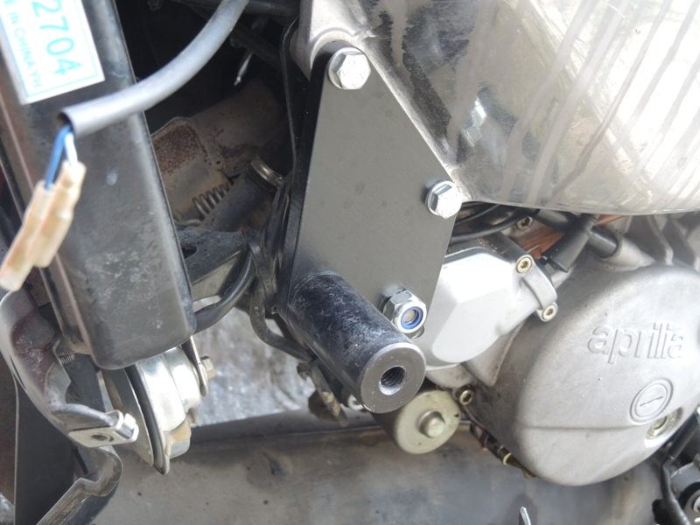
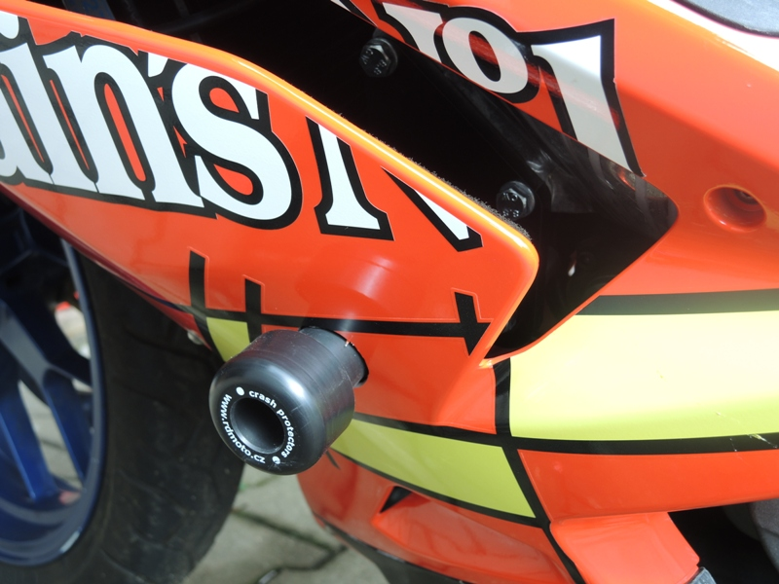
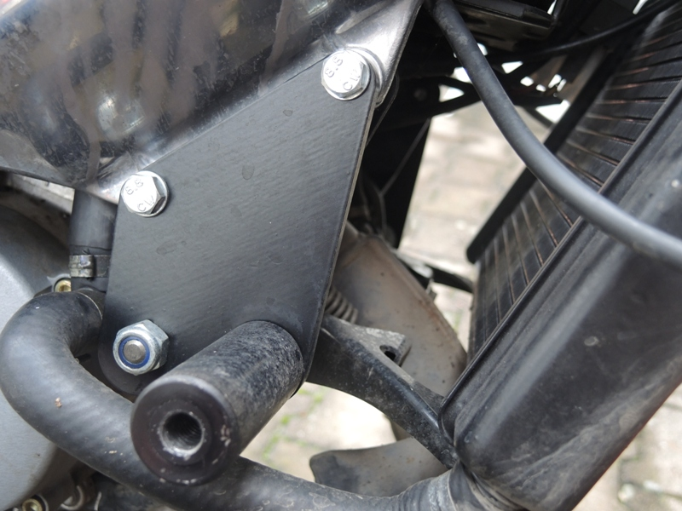
Při montáži doporučujeme použít lepidlo na závity. Střední pevnost (modrá barva lepidla).

